

**DEPARTAMENTO DE CIENCIAS DE LA COMPUTACIÓN**

**CARRERA DE TECNOLOGÍAS DE LA INFORMACIÓN**

**INFORME DE:**

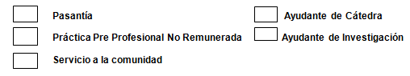

**DEPARTAMENTO C3I2 COMANDO CONJUNTO DE LAS FUERZAS ARMADAS**

**NOMBRES Y APELLIDOS DEL ESTUDIANTE: Jeimmy Anahí Tinoco Ochoa**

**NOMBRES Y APELLIDOS DEL TUTOR ACADÉMICO: Jenny Alexandra Ruiz Robalino**

**CALIFICACIÓN DEL INFORME**

**FIRMA DE TUTOR(A) ACADÉMICO(A) FIRMA DEL ESTUDIANTE**

**FIRMA DEL TUTOR EMPRESARIAL**

**Quito, 08/01/2025**

**Jeimmy Anahí Tinoco Ochoa**

**Ing. Jenny Alexandra Ruiz Robalino**

**Capitán de Corbeta-IG Victor Javier Garzón Sierra**

1. **INTRODUCCIÓN**

Durante la pasantía en el Departamento C3I2 del Comando Conjunto de las Fuerzas Armadas, que tuvo lugar del 24 de septiembre de 2024 al 26 de noviembre de 2024, se desarrolló una serie de actividades que abarcaron desde la revisión y actualización de código obsoleto hasta la implementación de un sistema móvil para operaciones. Estas tareas estuvieron alineadas con los objetivos de la carrera en Tecnologías de la Información, permitiendo aplicar conocimientos en desarrollo de aplicaciones móviles y administración de sistemas. Se trabajó en un entorno militar con un enfoque en mejorar la infraestructura tecnológica y automatizar procesos administrativos.

El entorno de trabajo fue el Comando Conjunto de las Fuerzas Armadas, una institución dedicada a la gestión de la defensa y seguridad nacional. Durante el período de la práctica, se abordaron diversos procesos relacionados con el análisis de redes, el desarrollo de aplicaciones y la configuración de sistemas de seguridad. Se identificaron áreas de mejora, como la optimización del código y la creación de soluciones más eficientes en la administración de redes y sistemas, lo cual refleja la importancia de la tecnología para el sector de defensa.

Las actividades se desarrollaron en un contexto de trabajo colaborativo, con un enfoque en el desarrollo de software y la mejora de la infraestructura tecnológica. Se realizaron pruebas, ajustes y documentación del sistema, lo cual permitió adquirir habilidades en gestión de proyectos y administración de sistemas. Además, se pudo trabajar en la optimización de procesos y en la implementación de nuevas soluciones tecnológicas que contribuyen a la seguridad y eficiencia de los sistemas utilizados por el Comando.

Esta pasantía permitió aplicar y reforzar los conocimientos adquiridos a lo largo de la carrera, con el objetivo de mejorar la infraestructura tecnológica de la institución. Los resultados alcanzados incluyen la implementación exitosa de aplicaciones móviles y la mejora de la seguridad de los sistemas, reflejando los aprendizajes adquiridos en administración de proyectos de tecnología, desarrollo de aplicaciones, áreas clave para un ingeniero de tecnologías de la información.

1. **DESARROLLO**

Durante el periodo de pasantía en el Departamento C3I2 del Comando Conjunto de las Fuerzas Armadas, se desarrollaron diversas actividades que abarcaron desde la capacitación en herramientas tecnológicas hasta la implementación y ajuste de aplicaciones móviles, con el objetivo de mejorar la infraestructura tecnológica de la institución. Este desarrollo estuvo alineado con los aprendizajes adquiridos durante la carrera en Tecnologías de la Información, permitiendo aplicar conocimientos en áreas como desarrollo de software, administración de sistemas, y gestión de proyectos tecnológicos.

**Actividades Realizadas:**

Las actividades realizadas se distribuyeron en varias fases que permitieron el aprendizaje práctico y la aplicación de diferentes conocimientos. A continuación, se describen las principales actividades realizadas durante el período de pasantía:

* **Capacitación e Introducción:** La pasantía comenzó con una capacitación intensiva en herramientas tecnológicas. Se abordaron aspectos fundamentales sobre el uso de plataformas y tecnologías necesarias para realizar el trabajo en la institución. Estas sesiones fueron clave para adquirir las habilidades básicas necesarias para desempeñarse eficientemente en el entorno de trabajo.

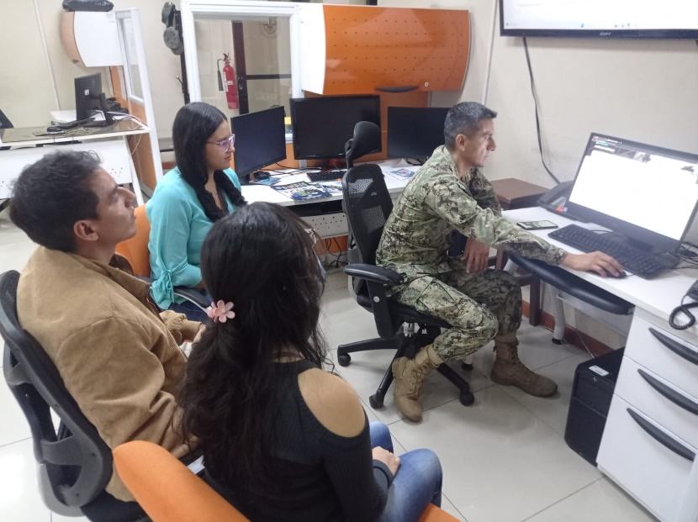

Ilustración 1 Capacitación

* **Revisión y Actualización del Código:** Durante la práctica, se realizó una revisión exhaustiva del código obsoleto utilizado en el sistema del Comando Conjunto. Se identificaron y actualizaron diversas secciones del código que necesitaban optimización. El objetivo principal fue mejorar la eficiencia del sistema y asegurarse de que el código fuera más funcional y fácil de mantener.

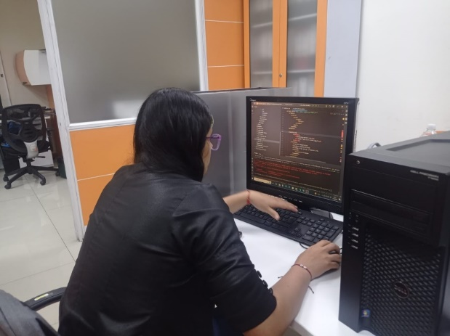

Ilustración 2 Revisión y actualización del código obsoleto

* **Configuración del FortiWiFi 60C:** Se configuró un dispositivo FortiWiFi 60C para establecer una red inalámbrica segura. Este proceso incluyó la creación de nuevas interfaces, la implementación de un servidor DHCP y la configuración de un SSID, con el fin de mejorar la conectividad en la institución.

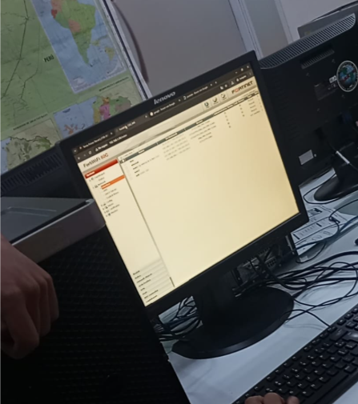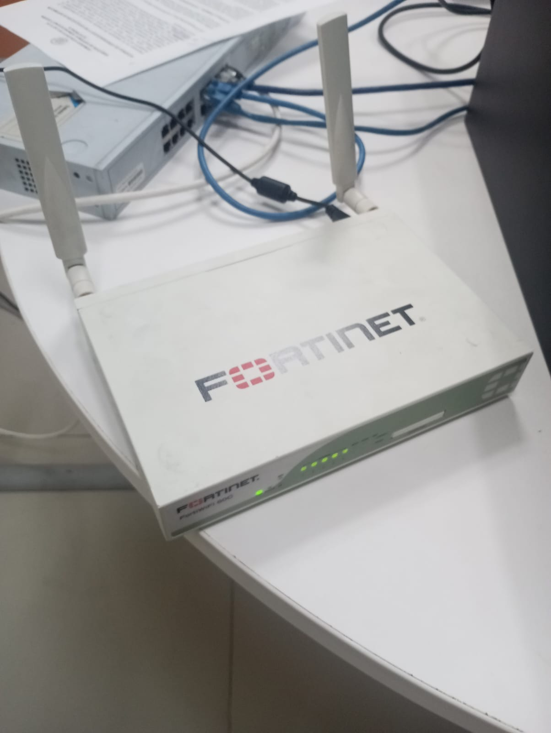

Ilustración 3 Configuración del FortiWiFi 60C

Ilustración 4 Dispositivo Fortinet

* **Desarrollo de Módulos de Operaciones y Respuestas:** Se diseñaron e implementaron módulos para gestionar operaciones y respuestas dentro del sistema. Estos módulos fueron esenciales para el propósito de la aplicación móvil, ya que permitieron a los usuarios realizar tareas específicas y registrar sus respuestas.

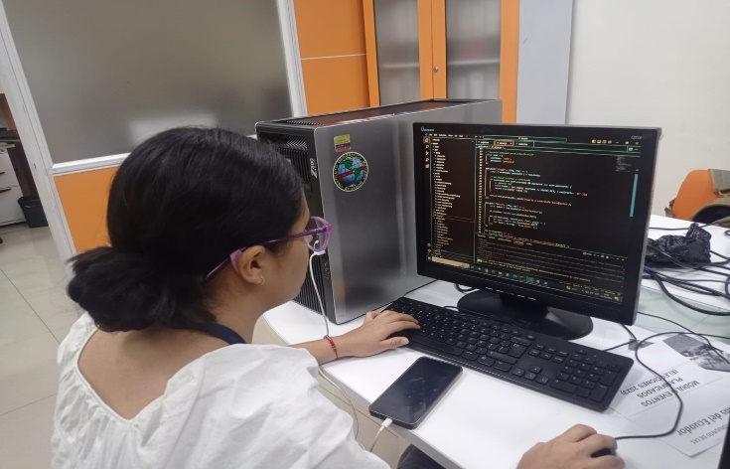

Ilustración 5 Desarrollo de Módulos de Operaciones y Respuestas

* **Pruebas y Ajustes Finales:** Se realizaron pruebas exhaustivas de la aplicación móvil, analizando su rendimiento, funcionalidad y usabilidad. Con base en los resultados de estas pruebas, se hicieron ajustes finales para optimizar la aplicación.

**Cronograma de Actividades:**

A continuación, se presenta el cronograma que resume las actividades realizadas durante el período de la pasantía:

|  |  |  |  |  |  |  |  |  |
| --- | --- | --- | --- | --- | --- | --- | --- | --- |
| **Activity** | **Beginning** | **End** | **Date** | **Start Time** | **End Time** | **HORAS TRABAJADAS** | **Detail** | **Hours** |
| Capacitación | 24/9/2024 | 27/9/2024 | 24/9/2024 | 8:00 | 14:00 | 6 | **24/09:** Introducción a las herramientas. | 24 |
| 6 | **25/09:** Capacitación en tecnologías. |
| 6 | **26/09:** Taller práctico sobre el uso de herramientas. |
| 6 | **27/09:** Evaluación de conocimientos. |
| Revisión y actualización del código obsoleto | 30/9/2024 | 23/10/2024 | 30/9/2024 | 8:00 | 14:00 | 6 | **30/09:** Análisis del código. | 102 |
| 6 | **01/10:** Identificación de secciones obsoletas. |
| 6 | **02/10:** Búsqueda de librerias |
| 6 | **03/10:** Documentación de cambios realizados. |
| 6 | **04/10:** Revisión del código restante. |
| 6 | **07/10:** Corrección de errores |
| 6 | **08/10:** Análisis de corección de errores |
| 6 | **09/10:** Ajustes basados en resultados de pruebas. |
| 6 | **10/10:** Descarga de librerias y componentes**.** |
| 6 | **14/10:** Consolidación de cambios. |
| 6 | **15/10:** Documentación de revisión final. |
| 6 | **16/10:** Preparación para la siguiente fase. |
| 6 | **17/10 - 23/10:** Propuesta de nuevos cambios. |
| 6 | **18/10 - 23/10:** Propuesta de nuevos cambios. |
| 6 | **21/10 - 23/10:** Documentacion de propuestas |
| 6 | **22/10 - 23/10:** Revision de propuesta |
| 6 | **23/10 - 23/10:** Aceptacion y ejecucion de nuevas propuestas |
| Configuración de FortiWiFi 60C para red inalámbrica | 24/10/2024 | 24/10/2024 | 24/10/2024 | 8:00 | 14:00 | 6 | Configuración del dispositivo FortiWiFi 60C, incluyendo la creación y asignación de una nueva interfaz, la implementación de un servidor DHCP para la asignación dinámica de direcciones IP, y la configuración de un SSID para  la gestión de la conectividad inalámbrica. | 6 |
| Diseño de la interfaz | 25/10/2024 | 29/10/2024 | 25/10/2024 | 8:00 | 14:00 | 6 | **25/10:** Revisión de bocetos iniciales. | 18 |
| 6 | **28/10:** Estructuracion de los bocetos |
| 6 | **29/10:** Ajustes a los diseños. |
| Desarrollo e implementación del login | 6/11/2024 | 8/11/2024 | 6/11/2024 | 8:00 | 14:00 | 6 | **06/11:** Implementación de la página de inicio de sesión. | 18 |
| 6 | **07/11:** Pruebas de funcionalidad del login. |
| 6 | **08/11:** Ajustes y mejoras. |
| Implementación de los módulos operaciones y respuesta | 11/11/2024 | 19/11/2024 | 11/11/2024 | 8:00 | 14:00 | 6 | **11/11:** Desarrollo de operaciones básicas. | 42 |
| 6 | **12/11:** Integración de operaciones en el sistema. |
| 6 | **13/11:** Pruebas de operaciones. |
| 6 | **14/11:** Desarrollo de respuestas. |
| 6 | **15/11:** Integracion de respuesta en el sistema |
| 6 | **18/11:** Cambios en la app movil. |
| 6 | **19/11:** Ajustes app movil. |
| Pruebas y ajustes | 20/11/2024 | 22/11/2024 | 20/11/2024 | 8:00 | 14:00 | 6 | **20/11:** Pruebas funcionales de la aplicación | 18 |
| 6 | **21/11:** Revisión de errores. |
| 6 | **22/11:** Ajustes finales basados en pruebas. |
| Documentación | 25/11/2024 | 25/11/2024 | 25/11/2024 | 8:00 | 14:00 | 6 | Elaboración de la documentación del proyecto. | 6 |
| Entrega final del aplicativo móvil. | 26/11/2024 | 26/11/2024 | 26/11/2024 | 8:00 | 14:00 | 6 | Entrega del aplicativo móvil funcional y libre de errores | 6 |
| **TOTAL** |  |  |  |  |  | 240 |  | 240 |

Ilustración 6 Cronograma de Actividades

**Metodología Utilizada:**

Durante la pasantía, se utilizó la metodología ágil SCRUM para la gestión de los proyectos y tareas. Esta metodología permitió un enfoque flexible y adaptativo en el desarrollo de las actividades, priorizando la entrega continua de valor y la mejora constante. El uso de sprints facilitó la ejecución de tareas de manera organizada.

La metodología SCRUM fue implementada tanto para el desarrollo de las aplicaciones móviles como para la configuración de sistemas y la revisión del código. A través de reuniones periódicas con los supervisores y el equipo, se pudo asegurar que las tareas se alinearan con los objetivos del proyecto y que se lograran los resultados esperados en tiempo y forma.

**Recursos Utilizados:**

Para llevar a cabo las actividades de la pasantía, se utilizaron recursos de hardware y software:

**Hardware**

|  |  |  |
| --- | --- | --- |
|  | Requisitos mínimos | Disponibilidad |
| Memoria RAM | 8 GB de RAM | Alta |
| Almacenamiento | 512 GB HDD y 1 TB SSD | Alta |

Ilustración 7 Recursos de hardware

**Software**

|  |  |  |
| --- | --- | --- |
|  | Requisitos mínimos | Disponibilidad |
| Sistema Operativo | Windows 10  Ubuntu 24.04.1 LTS | Alta |
| IDE | Visual Studio Code | Alta |
| Librerías /  Frameworks | React Native, Expo Go | Alta |
| Base de  datos | PostgreSQL | Alta |

Ilustración 8 Recursos de Software

**Limitaciones Encontradas:**

A pesar de los avances realizados durante la práctica, se encontraron algunas limitaciones que afectaron ciertos aspectos del desarrollo:

1. Conectividad Limitada: Durante la configuración de la red inalámbrica y el FortiWiFi, se presentaron desafíos relacionados con la conectividad intermitente en algunas zonas del campus, lo que dificultó las pruebas de red.
2. Falta de Recursos Humanos: En algunos momentos, la carga de trabajo era elevada para el equipo reducido disponible, lo que generó ciertos retrasos en el avance de algunas actividades.
3. Integración de Sistemas Legados: La integración de los nuevos módulos con sistemas antiguos requirió más tiempo del esperado debido a la falta de documentación completa sobre la infraestructura existente.

**Éxitos Alcanzados:**

A pesar de las limitaciones, se lograron importantes avances:

1. Implementación exitosa de la aplicación móvil: La aplicación móvil fue desarrollada, probada y ajustada con éxito, cumpliendo con los requisitos de funcionalidad.
2. Optimización y Mejora en la Infraestructura: Gracias a las modificaciones realizadas en el código y la implementación de nuevas soluciones tecnológicas, la infraestructura tecnológica del Comando Conjunto mejoró en términos de eficiencia, lo que permitió optimizar los tiempos de respuesta del sistema y la calidad del servicio brindado a los usuarios.
3. Mejora de la Conectividad en el Campus: La configuración del FortiWiFi 60C y su integración en la infraestructura de red contribuyeron a una notable mejora en la conectividad inalámbrica en diversas zonas del campus, brindando una solución robusta y confiable que facilitó la conexión segura y estable de los dispositivos en el entorno de trabajo.
4. **CONCLUSIONES**

Durante la pasantía en el Departamento C3I2 del Comando Conjunto de las Fuerzas Armadas, se lograron importantes avances, como la implementación exitosa de un sistema móvil para la gestión de operaciones. Esto permitió aplicar y fortalecer conocimientos en desarrollo de software y administración de sistemas, alcanzando los objetivos establecidos en el proyecto. La metodología SCRUM facilitó la organización de las tareas y la entrega de resultados dentro de los plazos previstos.

Se optimizó la infraestructura tecnológica y se mejoró la seguridad de las redes y sistemas, lo que contribuyó a una mayor eficiencia en los procesos del Comando. Además, la experiencia permitió profundizar en el manejo de bases de datos y el diseño de interfaces de usuario, habilidades clave en la formación profesional del ingeniero en Tecnologías de la Información.

La pasantía ofreció una valiosa oportunidad para aplicar los conocimientos adquiridos durante la carrera y fortalecer competencias técnicas, organizacionales y de trabajo en equipo. Los resultados obtenidos no solo beneficiaron a la institución, sino que también me permitieron desarrollar habilidades esenciales para mi futuro profesional.

1. **RECOMENDACIONES**
   * Se recomienda que el Departamento C3I2 del Comando Conjunto de las Fuerzas Armadas implemente un plan de mantenimiento periódico para actualizar los sistemas y herramientas tecnológicas, asegurando que siempre estén alineados con los avances en ciberseguridad y rendimiento. Esto contribuirá a mantener la integridad y eficiencia de los sistemas a largo plazo, reduciendo riesgos operativos.
   * Es esencial que se continúe con la capacitación constante del personal en nuevas tecnologías y herramientas, dado que la actualización de conocimientos es clave para mantener una infraestructura tecnológica robusta. Además, se sugiere invertir en la automatización de procesos administrativos y operativos, lo que permitiría optimizar el tiempo y mejorar la eficiencia en el servicio.
   * Desde un enfoque personal, es recomendable que los futuros profesionales en el campo de Tecnologías de la Información se sigan formando en la resolución práctica de problemas reales. Participar en proyectos de este tipo les brindará una comprensión más profunda de las necesidades tecnológicas y les permitirá estar mejor preparados para enfrentar los desafíos de la industria.
2. **ANEXOS**

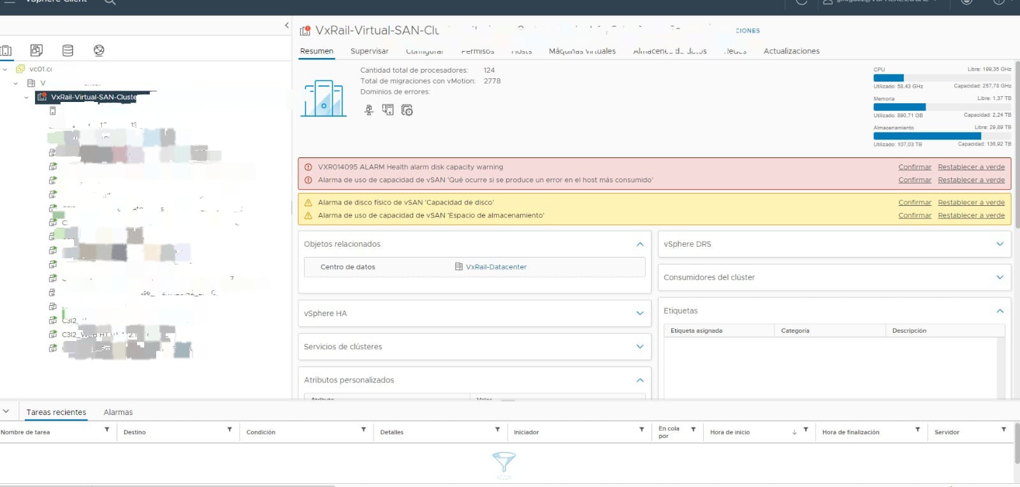

Ilustración 9 Configuración Servidor Virtual

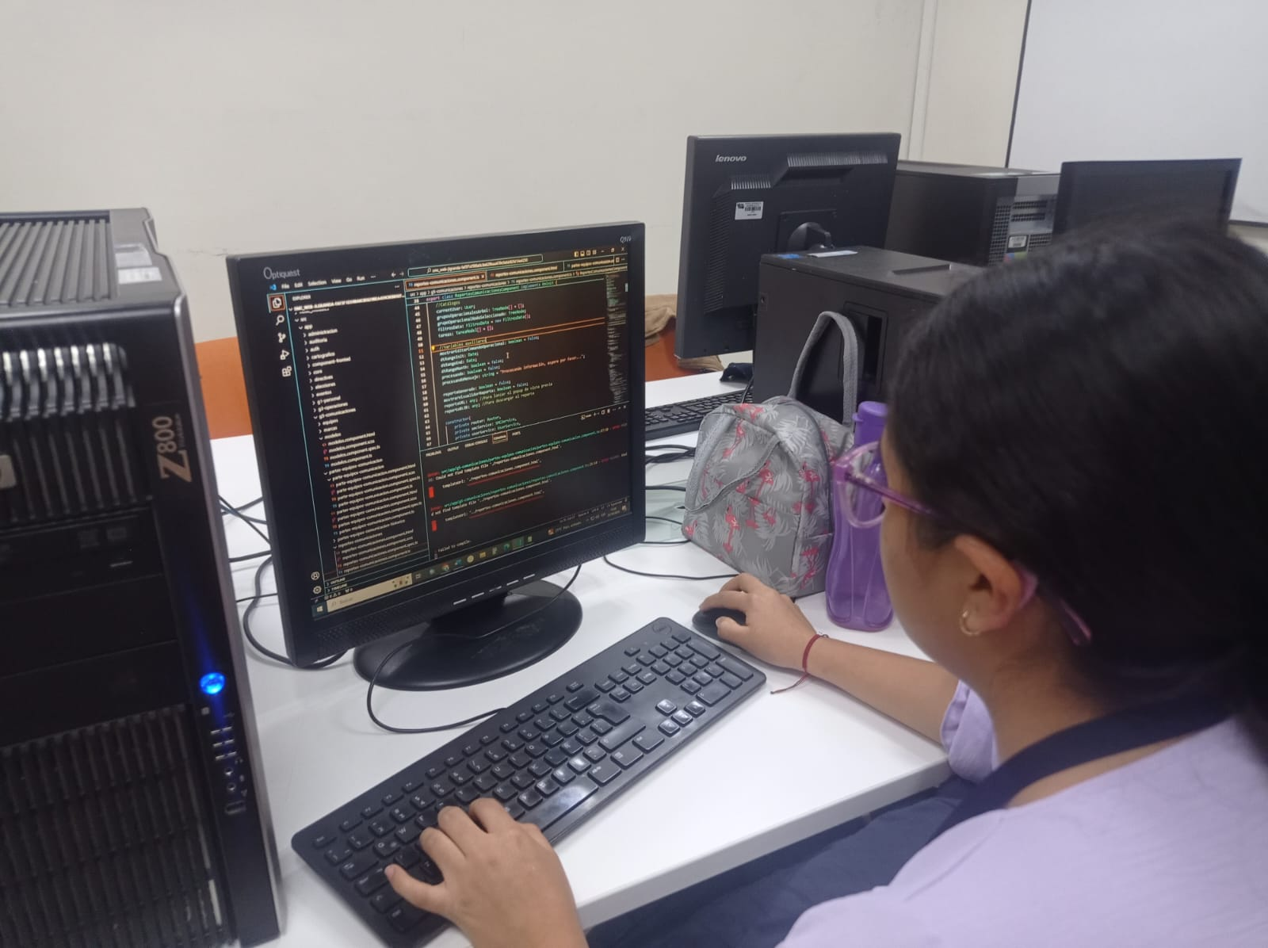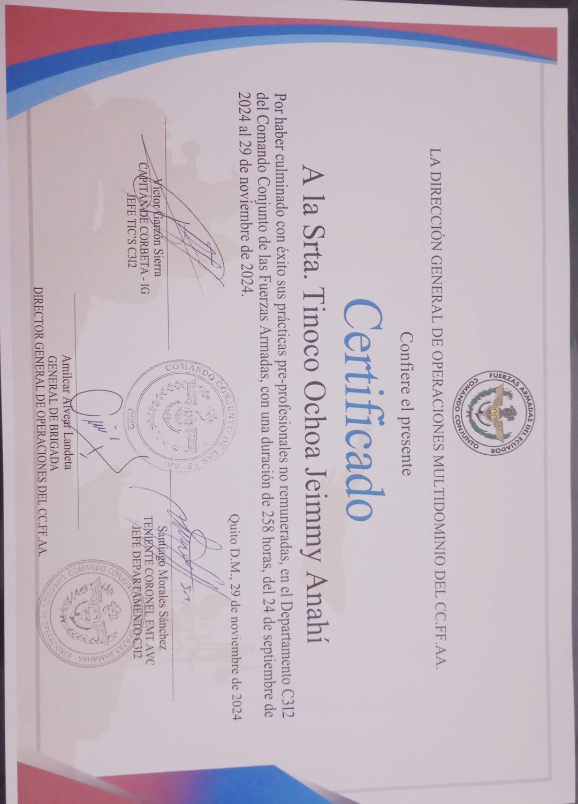

Ilustración 10 Desarrollo de la aplicación

Ilustración 11 Certificado culminación de Pasantías

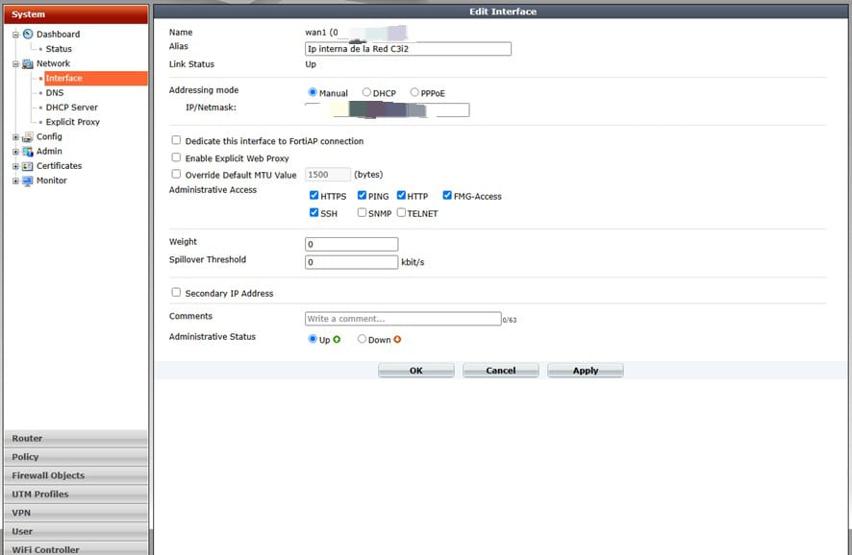

Ilustración 12 Configuración Interface de Fortinet

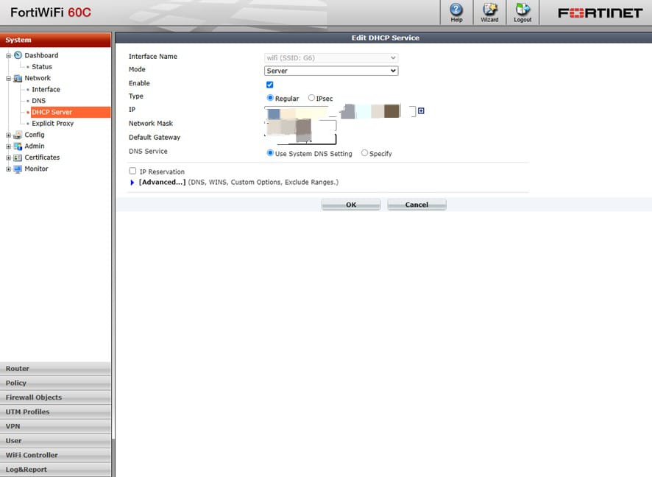

Ilustración 13 Configuración DHCP Fortinet

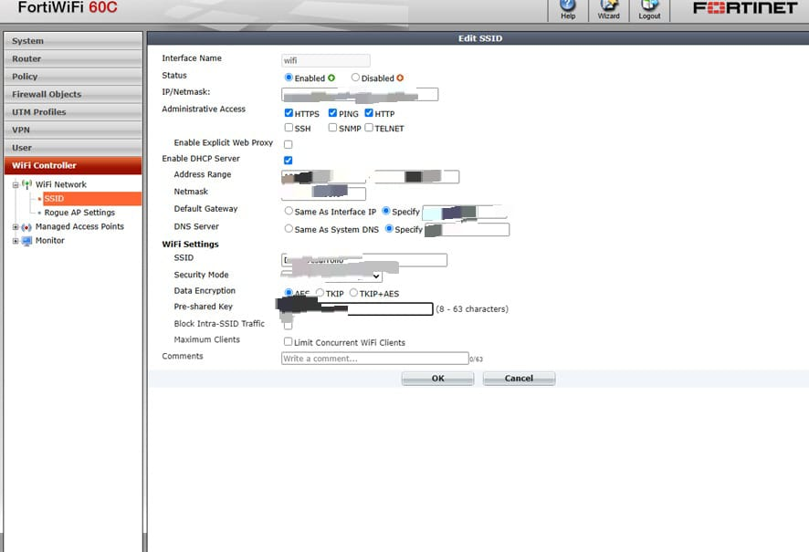

Ilustración 14 Configuración SSID Fortinet

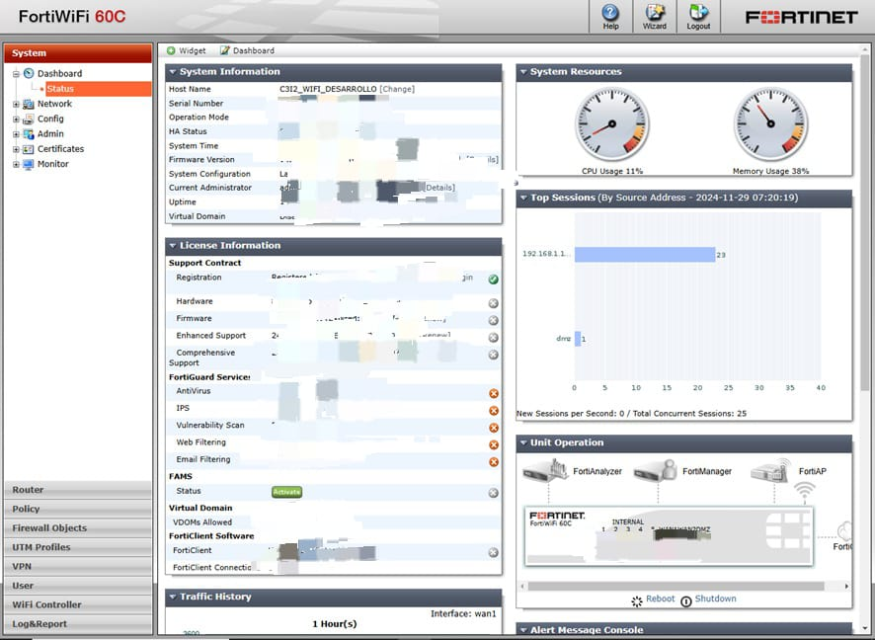

Ilustración 15 Dashboard Fortinet

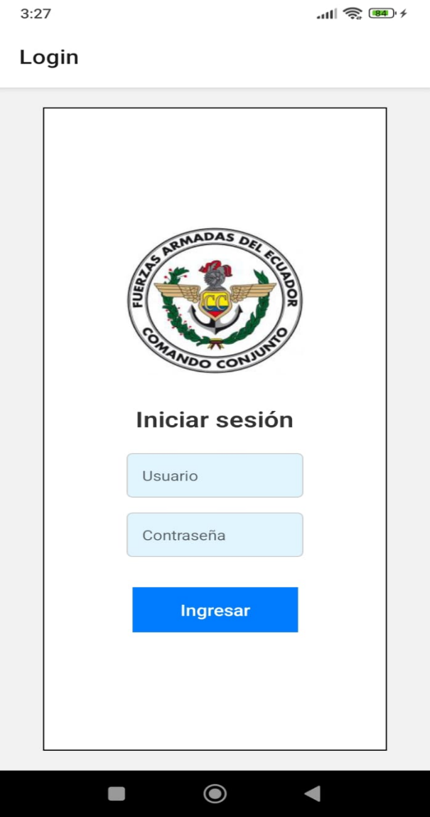

Ilustración Aplicación Móvil